**پروتکل مسیریابی مبتنی بر وضعیت لینک[1]**

**سوال اول -** مثال زیر از شبکه­های متصل به هم را در نظر بگیرید :

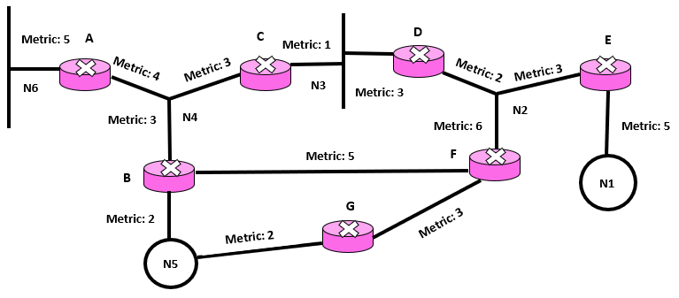

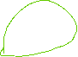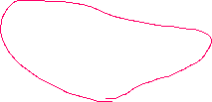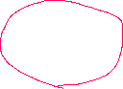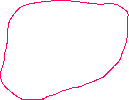

الف) نوع هر یک از لینک­های موجود در توپولوژی را مشخص کنید.



**پاسخ:**

رنگ صورتی: لینک های Transient

رنگ سبز: لینک های Point to Point

رنگ آبی: لینک های Stub

ب) هزینه انتقال بسته در هر یک از موارد زیر را با ذكر مسير و هزينه گام به گام مشخص کنید.

* از مسیریاب A به مسیریاب F
* از مسیریاب E به مسیریاب G
* از مسیریاب A به مسیریاب E

**پاسخ:**

A-F: A -> N4 -> C -> N3-> D -> N2-> F

7 = 4 + 1 + 2

E-G: E -> N2 -> F -> G

6 = 3 + 3

A-E: A -> N4 -> C -> N3-> D -> N2-> E

7 = 4 + 1 + 2

ج) مسیریاب B چه Router Linkهایی را گزارش می­کند؟

**پاسخ:** گزارش وضعیت لینک ها در B\

**N4:** transient

**F:** point to point

**N5:** transient

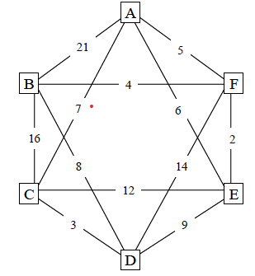**سوال دوم -** با فرض استفاده از پروتکل OSPF، به صورت مرحله به مرحله روند یافتن کوتاه‌ترین مسیرها را در مسیریاب A با لحاظ استفاده از روش دیجسترا[2] رسم کنید.

**پاسخ:**

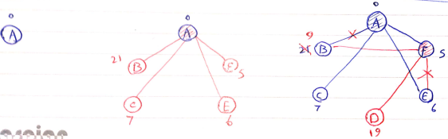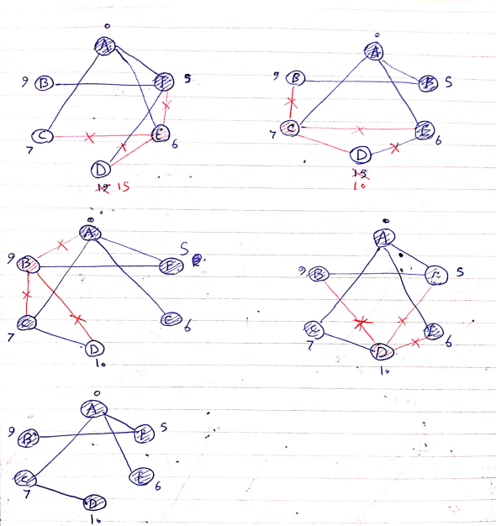

**سوال سوم -** جدول زیر را در بیان تفاوت­های میان پروتکل‌های مسیریابی RIP و OSPF تکمیل کنید. در ردیف مربوط به قابلیت‌های مورد پشتیبانی مواردی از قبیل پشتیبانی از چندین معیار[3]، پشتیبانی از چند ناحیه[4]، پشتیانی از مسیریابی بین‌دامنه‌ای[5]، احراز هویت[6]، چندپخشی[7]، آدرس­دهی بدون کلاس[8] درج کنید.

|  |  |  |
| --- | --- | --- |
| **OSPF** | **RIP** |  |
| Link State | Distance Vector | **نوع پروتکل مسیریابی** |
| Dijkstra | Bellman ford | **الگوریتم مسیریابی (نحوه یافتن مسیر)** |
| Wide scope  Fast convergence  Authentication  Support multicasting  Routing hierarchy | Feasible configuration  Support all routers  Promotes load balancing | **قابلیت‌‌های مورد پشتیبانی[9]** |
| Unlimited hop counts. suitable for larg companies | Up to 15 hops. suitable for small orginizations | **مقیاس­پذیری[10]** |
| More complex. memory usage is high but bandwidth consumption is low. that is because routers only send new updates | Simple complexity. memory usage is low but bandwidth consumption is hight due to sending all routing table every 30 seconds. | **پیچیدگی[11]** |
| Prevents loop with Dijkstra algorithm and having the topology of network in every node without loops. | Prevents loop by using max hop count=16 | **جلوگیری از ایجاد حلقه[12]** |

1. Link State
2. Dijkstra
3. Multiple metrics
4. Multiple areas
5. Inter-domain routing
6. Authentication
7. Multicasting
8. Classless addressing
9. Supports
10. Scalability
11. Complexity
12. Loop avoidance